

**INTERACCION HUMANO COMPUTADOR**

**APLICACIÓN PRÁCTICA**

**Integrantes:**

* Andrés Fuentes
* Dylan Simbaña
* José Montenegro

**Grupo: 5**

**Indicar los requerimientos, análisis y diseño de la aplicación.**

Fomentar el turismo en el Ecuador.

La aplicación permitirá que el usuario tengo muchas opciones de actividades al aire libre.

El aplicativo esta enfocado no solo para el uso de personas nativas del país sino para las personas extranjeras que visiten nuestro país tengo ligares para poder visitar y tener la máxima experiencia en su viaje.

Impulsar los negocios que se puedan encontrar en los distintos lugares que se pondrían en el aplicativo.

Esta enfocado a las personas que quieren salir de casa, pero no encuentran ese lugar deseado para relajarse, disfrutar en familia o amigos que ha traído el confinamiento

Es un aplicativo móvil Android, enfocado a dar información e interactuar con los lugares o destinos que se ofrecen en Ecuador, y no solo lugares famosos si no también lugares mágicos o escondidos que no son tan populares.

Requerimientos de Hardware

Para realizar este aplicativo móvil se va a requerir de un teléfono que tenga la última versión de Android para el debido funcionamiento del aplicativo

Se contará con una computadora con Windows 10 para el desarrollo de la aplicación ya que es el sistema operativo mas actual en el mercado.

Requerimientos de Software

Para el desarrollo del aplicativo móvil que contara con el software de Android Studio que es un entorno de desarrollo donde se realizara la aplicación y Firebase donde se guardara la base de datos que va a contener el aplicativo.

Hemos decidido realizar un aplicativo que tenga que ver con el turismo enfocado a visitar lugares al aire libre. El aplicativo a realizar va estar diseñado de la siguiente manera primero con un login para que se puedan registrar los nuevos usuarios y tener accesos al aplicativo, luego se abrirá una pantalla donde estarán las regiones del Ecuador siendo Sierra, Costa y Amazonia donde el usuario pueda escoger dependiendo a la actividad a realizar que quiera hacer, de ahí se abrirá en los tipos de distintas actividades que pueda hacer como senderismo, acampar entre otras después de seleccionar se desplegara las actividades que se pueda realizar, costo si es que tiene el lugar y la dirección del lugar.

**Caso uso general**

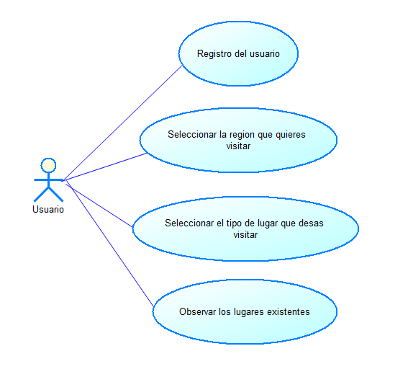

**Alcance del desarrollo.**

Nuestro aplicativo esta enfocado a los usuarios que quieran conocer lugares al aire libre, la situación en la que estamos viviendo se ha trastornado un momento difícil para que las personas podamos salir libremente para realizar una actividad en la cual no exista una aglomeración o correr el riesgo de contagio, también enfocado al cambio de la rutina diaria que nos ha traído el confinamiento para liberar el estrés causado por el ámbito académico o laboral.

Con este aplicativo podremos ayudar a reducir el estrés o fomentar actividades recreativas y también en el ámbito turístico ya que con el aplicativo vamos a dar a conocer nuevos lugares donde las personas pueden realizar distintas actividades de acuerdo con el lugar elegido ya sea como ir a una montaña a escalar o el hecho de buscar un lugar para acampar con sus respectivas actividades y sus prestaciones del lugar a visitar.

**Lógica del negocio.**

La idea surgió dialogando con los integrantes del grupo cada uno quiso dar su idea, pero concordamos en que el aplicativo planteado era una oportunidad de negocio que la veíamos rentable en el ámbito turístico. Debido a la situación pandémica las personas han tenido el deseo de salir de sus hogares a un lugar seguro sin correr el riesgo de contagio, pero al momento de elegir un lugar no se tiene la información necesaria para optar por una buena opción de recreatividad.

Un claro ejemplo surgió cuando un compañero del grupo planeo salir de su hogar con amigos para salir de la rutina que de una manera nos ha afectado por el factor pandemia, el planteo que al momento de buscar un lugar para poder acampar no entro resultados satisfactorios ya que en el Ecuador tenemos muchos lugares turísticos que no son muy visitados por el desconocimiento de este. Por ende, nosotros lo vimos como una oportunidad para desarrollar el aplicativo donde tenga los lugares a los cuales se pueda visitar, cada uno con las actividades que se puedan realizar en dicho lugar, la localización, sus respectivas fotografías del lugar y sus costos si estos requieren. El aplicativo es considerado dentro del tipo app para deportes y turismo, como ya se mencionó esta enfocado a la realización de actividades al aire libre.

**Modelo de base de datos**

**Modelo Conceptual**

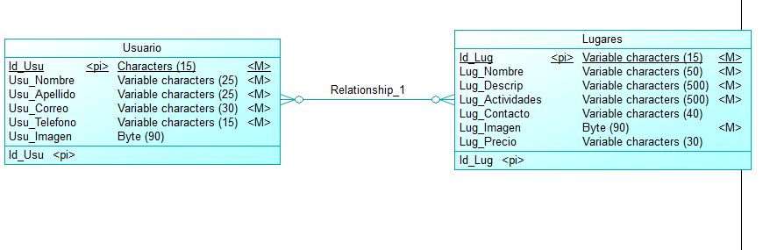

**Modelo Lógico**

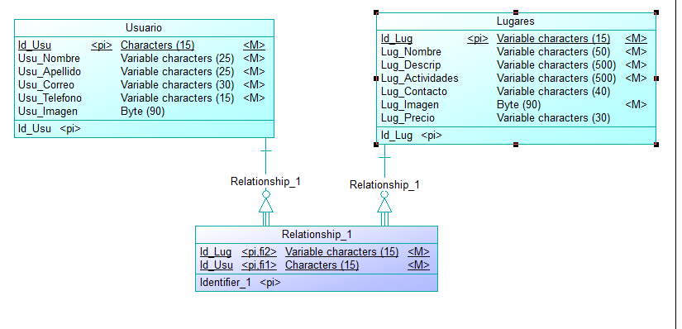

**Modelo Físico**

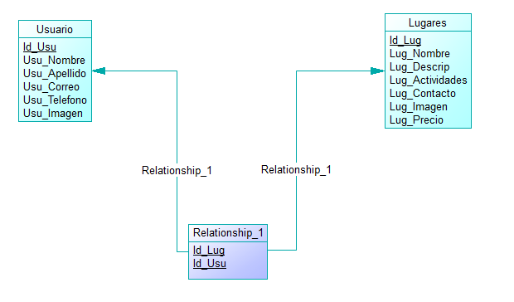

**Herramientas de desarrollo por utilizar**

Las herramientas para utilizar en el proyecto serán:

**Android Studio**

Android Studio es el entorno de desarrollo integrado (IDE) oficial para el desarrollo de apps para Android y está basado en IntelliJ IDEA. Además del potente editor de códigos y las herramientas para desarrolladores de IntelliJ, Android Studio ofrece incluso más funciones que aumentan tu productividad cuando desarrollas apps para Android, como las siguientes:

* Un sistema de compilación flexible basado en Gradle
* Un emulador rápido y cargado de funciones
* Un entorno unificado donde puedes desarrollar para todos los dispositivos Android

**Firebase**

Desarrolla aplicaciones sofisticadas de forma sencilla mediante una base de datos de documentos completamente administrada, escalable y sin servidores.

**Github**

Se trata de una de las principales plataformas para crear proyectos abiertos de herramientas y aplicaciones, y se caracteriza sobre todo por sus funciones colaborativas que ayudan a que todos puedan aportar su granito de arena para mejorar el código.

Como buen repositorio, el código de los proyectos que sean abiertos puede ser descargado y revisado por cualquier usuario, lo que ayuda a mejorar el producto y crear ramificaciones a partir de él. Y si prefieres que tu código no se vea, también pueden crearse proyectos privados.

**Cronograma**

**Cronograma De Actividades:**

|  |  |  |  |  |  |  |  |  |  |  |  |  |
| --- | --- | --- | --- | --- | --- | --- | --- | --- | --- | --- | --- | --- |
| **Calendario actividades** | | | | | | | | | | | | |
| **Mes** | **Marzo** | | | | **Abril** | | | | **Mayo** | | | |
| **Semana** | 2 | 3 | | 4 | 1 | 2 | 3 | 4 | 1 | 2 | 3 | 4 |
| **Actividades** |
| Aprobación del proyecto y determinación de requerimientos |  |  | |  |  |  |  |  |  |  |  |  |
| Planificación |  |  | |  |  |  |  |  |  |  |  |  |
| Diseño de base de datos |  |  | |  |  |  |  |  |  |  |  |  |
| Diseño de interfaces |  |  | |  |  |  |  |  |  |  |  |  |
| Conexión con base de datos |  |  | |  |  |  |  |  |  |  |  |  |
| Codificación del sistema |  |  | |  |  |  |  |  |  |  |  |  |
| Pruebas del sistema |  |  | |  |  |  |  |  |  |  |  |  |
| Pruebas de usuarios |  |  | |  |  |  |  |  |  |  |  |  |
| Corrección de errores |  |  | |  |  |  |  |  |  |  |  |  |
| Entrega del proyecto |  | |  |  |  |  |  |  |  |  |  |  |